‘폐쇄망 소형 LLM 기반 안전 코드 편집 서비스(Axiom · Scaffold)’ 특허 출원 자료
[특허권리자]
㈜닉컴퍼니
[발명자]
[발명자 성명] : XXXXXX-XXXXXXX
※ 개발자 1인의 발명으로, 개인 출원과 회사(직무발명) 출원 중 어느 방향이 적정한지 변리사 자문 필요
[발명의 명칭]
결정론적 구조 분해와 계약 주입을 이용한 로컬 소형 LLM 기반 코드 편집 방법 및 시스템 (가칭)
[현황 및 필요성]
생성형 AI를 이용한 코드 자동 편집 도구(GitHub Copilot, Cursor 등)가 보편화되고 있으나, 이들은 모두 인터넷을 통해 클라우드의 대형 AI 모델에 접속하는 것을 전제로 설계되어 있음.
그러나 금융·공공기관의 개발 환경은 보안 규정상 외부 연결이 차단된 ‘폐쇄망(closed network)’인 경우가 많음. 이러한 환경에서는 ChatGPT·Copilot 등 외부 클라우드 AI를 원천적으로 사용할 수 없고, 회사 서버에 직접 설치하여 구동하는 소형 언어모델(sLLM)만을 사용할 수 있음. 소형 모델은 클라우드의 대형 모델보다 성능이 현저히 낮고, 한 번에 처리할 수 있는 토큰(문맥·출력)량에도 제약이 있음.
소형 AI에게 코드 편집을 통째로 맡길 경우 다음과 같은 문제가 반복적으로 발생함: (1) 파일 전체를 다시 쓰게 하면 기존 기능이 소리 없이 삭제되고, (2) 존재하지 않는 함수·API를 그럴듯하게 지어내며(환각), (3) 출력이 토큰 한도에서 잘려 요청의 일부만 반영되어 오히려 코드가 더 손상됨.
기존 AI 코드 도구는 폐쇄망·소형 AI라는 조건을 전제하지 않으므로 이 환경에서 대안이 되지 못함. 따라서 ‘실수가 잦은 소형 AI로도, 폐쇄망 안에서, 중요한 코드를 안전하게 편집’할 수 있는 새로운 방법이 요구됨.
[발명의 특징]
본 발명은 정확성이 요구되는 ‘판단’은 전부 결정론적 프로그램(Axiom)이 수행하고, 창작이 필요한 ‘조각 하나’만 AI에게 맡기는 역할 분리 구조를 핵심 원리로 함. 즉 편집의 안전성이 AI의 성능이 아니라 처리 구조(방법)에 의해 보장됨. 구체적으로 아래의 핵심 구성을 제공함.
1) (Ⓐ, 중심) 편집 위치 결정 — 파일을 규칙대로 분해하고, 고칠 위치를 프로그램이 결정론적으로 지정하며, AI는 지정된 조각 내부의 코드만 작성함
2) (Ⓑ, 중심) 계약 매뉴얼 자동 주입 — 사내 표준(Scaffold 규칙) 사용이 감지되면 올바른 사용법을 담은 ‘계약 카드’를 프로그램이 자동으로 첨부하여 AI의 환각을 원천 차단함
3) (Ⓒ, 보조) 객관식 질의 — 후보가 여럿이면 프로그램이 번호 목록을 제시하고 AI는 번호만 선택하게 하여 자유 서술을 배제함
4) (Ⓓ, 보조) 컴파일러 검증 — 반영 전 문법·타입 검사와 거부 규칙으로 불합격 코드가 파일에 반영되지 못하도록 차단함
5) (Ⓔ, 보조) 오프라인 동작 — AI 서버가 중단되어도 사전 준비된 지식문서를 의미검색하여 AI 생성 없이 응답하고, 어떠한 데이터도 외부로 반출하지 않음
본 발명의 신규성·진보성은 각 부품(AI 코드 편집, 문서 검색 등) 자체가 아니라, ‘큰 AI 없이 · 폐쇄망에서 · 소형 AI로’ 안전 편집을 달성하기 위한 위 구성의 구체적 조합 방식에 있음.
[발명의 내용]
0. 대상 제품 개요 — Scaffold(표준 기반)와 Axiom(편집 엔진)
Scaffold(react-app-scaffold)는 React·TypeScript·Vite 기반의 표준 스타터(보일러플레이트)로서, 금융권 SI 프로젝트에서 즉시 사용 가능한 UI 컴포넌트, 전역 유틸리티, 도메인 주도(DDD) 폴더 구조를 제공하여 프로젝트 전반에서 지켜야 할 표준 사용 규칙(이하 ‘Scaffold 규칙’)을 정의함. 이 표준화된 규칙 체계가 본 발명의 계약 주입(구성 Ⓑ)이 성립하기 위한 전제 기반이 됨.
· 표준 UI 컴포넌트: 단일 진입점(@axiom/components/ui)에서 제공되는 Table(@tanstack/react-table 기반)·Calendar(react-day-picker 기반)·Combobox·Select·Input 등
· 전역 유틸리티: 전역 객체 $util·$ui·$router 및 커스텀 훅으로 제공 — API 통신 훅 useApi(Axios 기반), 페이지 이동 $router, 날짜·문자열·숫자 처리 $util 등
· 아키텍처·표준: DDD 도메인 기반 폴더 구조, Style Dictionary 기반 디자인 토큰(primitive·semantic 2계층), 퍼블리셔–개발자 핸드오프 규칙
Axiom은 이 Scaffold 표준 위에서 동작하는 코드 편집 엔진(VSCode 확장)으로, Scaffold 규칙의 올바른 사용법을 ‘계약 카드(contract card)’ 형태로 프로그램에 내장함. 이를 통해 폐쇄망의 소형 AI가 표준 함수·부품의 인자나 사용법을 틀리는 부분을 결정론적으로 보정함. Scaffold의 규칙 집합이 닫혀 있고(closed set) 명세가 고정되어 있으므로, 규칙 감지 시 대응되는 계약 카드를 100% 확정적으로 매칭할 수 있다는 점이 본 발명의 기술적 토대임.
1. 시스템 개념도 및 프로세스
개발자가 채팅으로 편집을 지시하면(예: “직원 목록 화면에 검색 버튼 추가해줘”), Axiom은 다음 5단계로 동작함. 전체 5단계 중 AI가 관여하는 곳은 STEP 4(조각 작성) 단 한 곳이며, ‘어디를 고칠지’는 AI가 알지 못함.
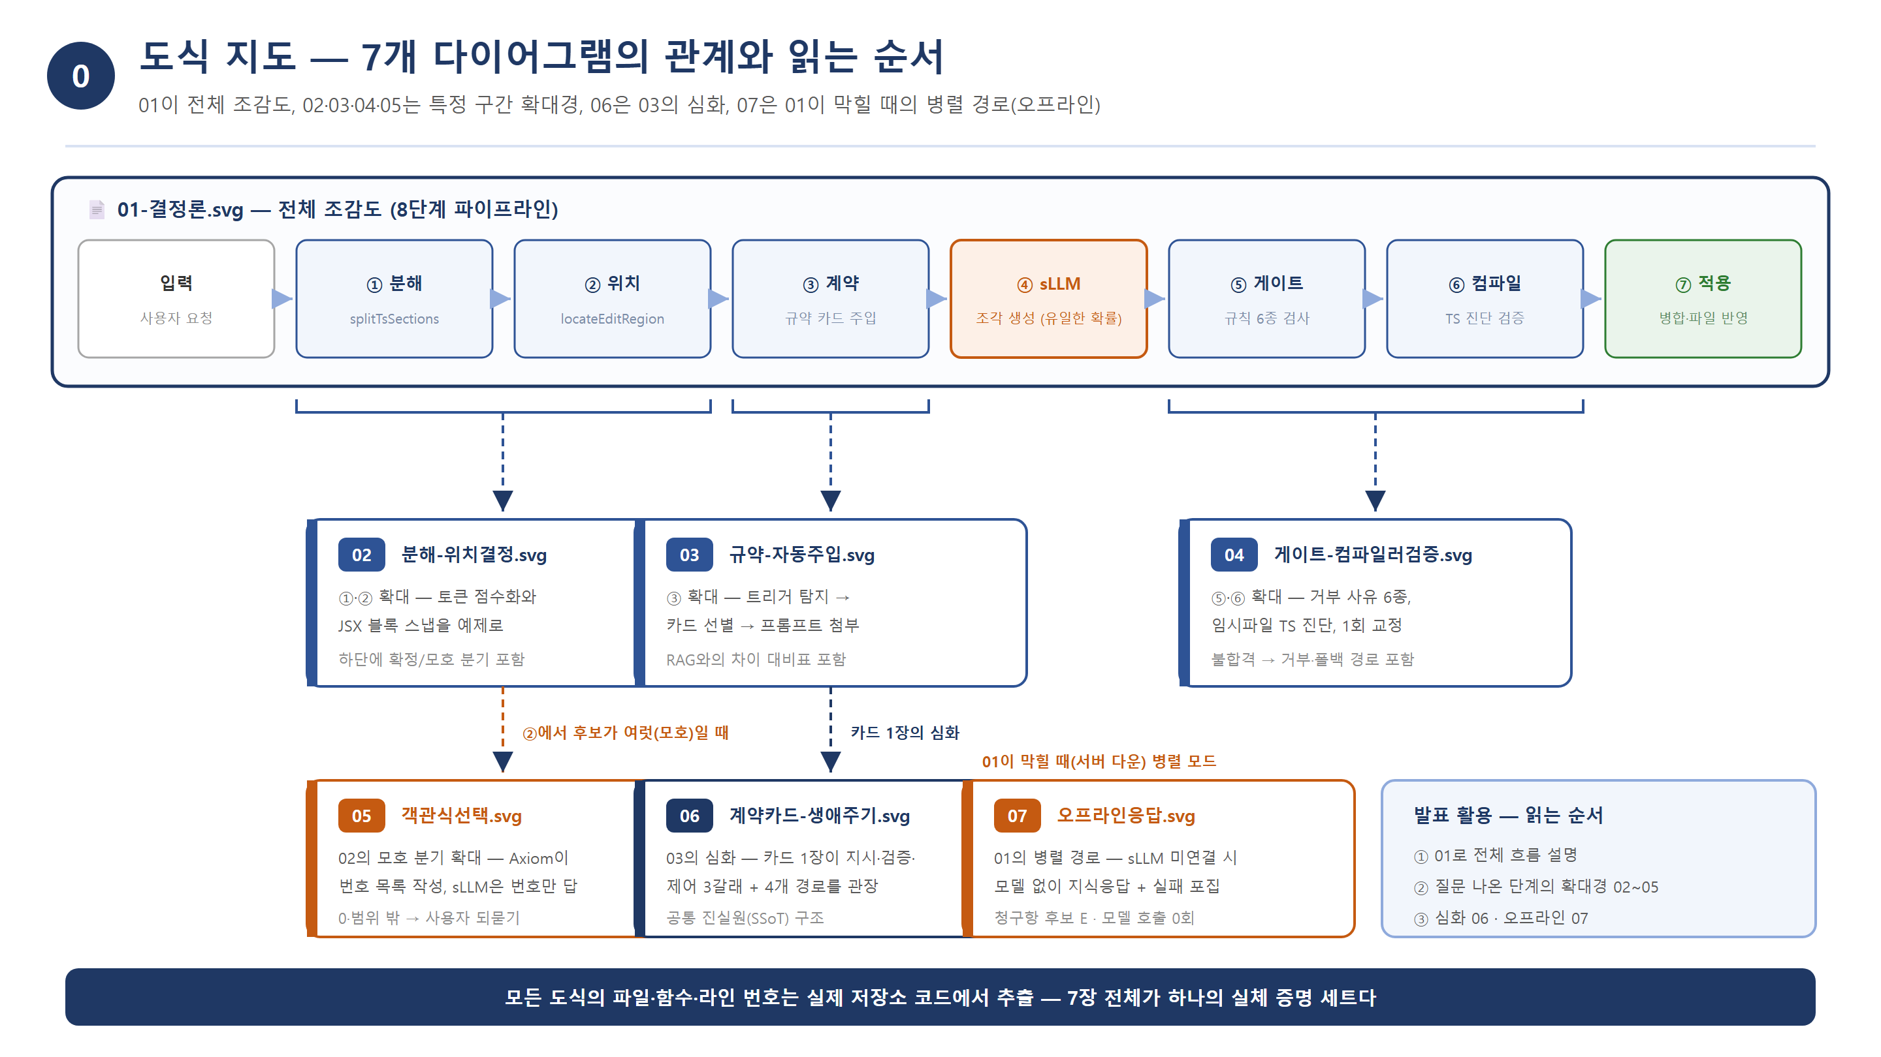
STEP 1 요청 접수 — 자연어 편집 지시 수신
STEP 2 파일 분해 — 프로그램이 규칙(StructuralAnchor)대로 파일을 구조 단위로 분해
STEP 3 위치 결정 — 고칠 위치를 프로그램이 결정론적으로 지정
STEP 4 조각 작성 — 지정된 조각 내부의 코드만 AI가 작성 (AI의 유일한 역할)
STEP 5 검수·반영 — 검사를 통과한 결과만 파일에 반영
위치 착각으로 인한 실수 자체가 구조적으로 불가능하고, AI가 실수하더라도 STEP 5 검수에서 걸러지므로, 편집의 안전성이 AI 실력에 의존하지 않음.
2. 편집 위치 결정 방법 (구성 Ⓐ)
2.1 개요
기존 방식은 AI가 파일 전체 또는 넓은 범위를 다시 쓰게 하며, 이는 토큰이 넉넉한 대형 AI에서만 통용됨. 본 발명은 편집 위치를 프로그램이 결정하고 AI에게는 좁은 조각만 전달함으로써, 토큰을 절약하고 손상 가능 범위를 애초에 좁힘.
2.2 구조 분해
소스 파일을 구문 구조(StructuralAnchor) 기준으로 분해하여 구조 단위(컴포넌트·함수·블록 등)의 목록과 심볼 테이블을 생성함. 이 분해는 결정론적이므로 동일 입력에 대해 항상 동일한 결과를 산출함.
2.3 위치 점수화 및 결정
편집 지시와 각 구조 단위의 정합성을 키워드·구조·위치 등 복수 기준으로 점수화하여, 편집 대상 구간을 결정론적으로 선정함. 이렇게 선정된 조각(및 그 경계)만 AI에게 전달됨.
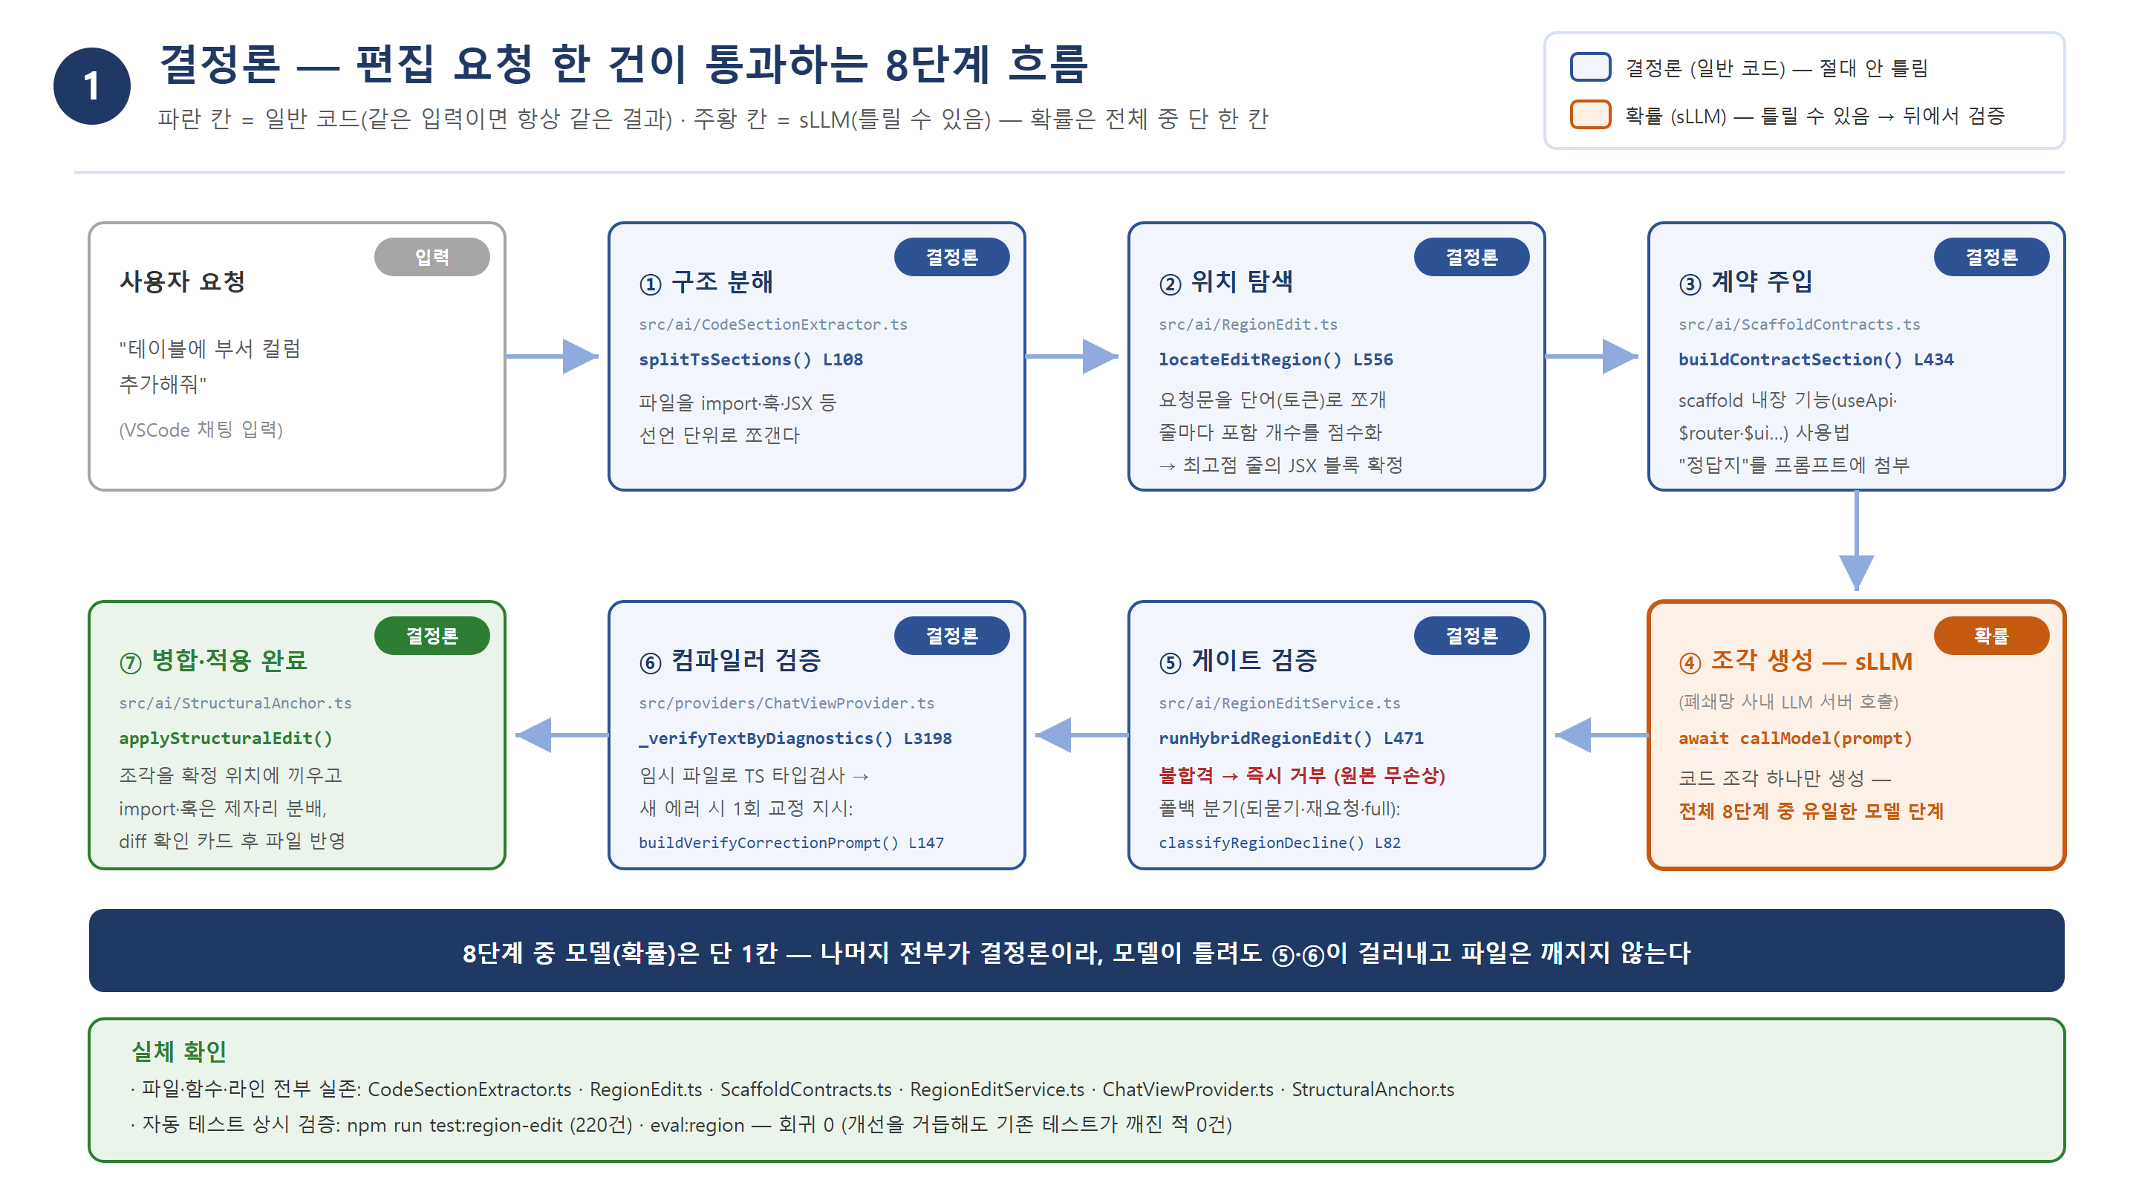
3. 계약 주입(매뉴얼 자동 첨부) 방법 (구성 Ⓑ)
3.1 개요
AI의 환각(존재하지 않는 함수·틀린 사용법 생성)을 ‘부탁’이 아니라 ‘장치’로 차단함. 편집 대상에서 사내 표준(Scaffold 규칙)의 사용이 감지되면, 그 올바른 사용법을 담은 ‘계약 카드(contract card)’를 프로그램이 자동으로 함께 제공함.
3.2 계약 카드의 특성
계약 카드는 외부에서 검색해 오는 문서가 아니라, 프로그램 내부에 직접 내장된 규격 데이터임(별도의 DB·네트워크·검색 불필요). Scaffold가 제공하는 표준 함수·부품의 정확한 사용 규격을 미리 정답으로 보유함. 예: 표준 API 통신 훅 useApi, 전역 라우팅 $router, 날짜 선택 컴포넌트(Calendar/date-picker), 데이터 테이블(Table), 전역 유틸리티 $util·$ui 등 — 소형 AI가 인자·형식·호출 방식을 틀리지 않도록 해당 규격을 강제함.
3.3 일반 RAG와의 차이
일반 RAG는 ‘비슷해 보이는 문서’를 유사도 점수로 선택하므로 꼭 필요한 문서가 누락될 수 있음. 반면 본 발명은 Scaffold 규칙이 감지되면 반드시 첨부(100%), 아니면 미첨부(0%)라는 확정 규칙으로 동작하여, 필요한 규격이 누락되지 않음.
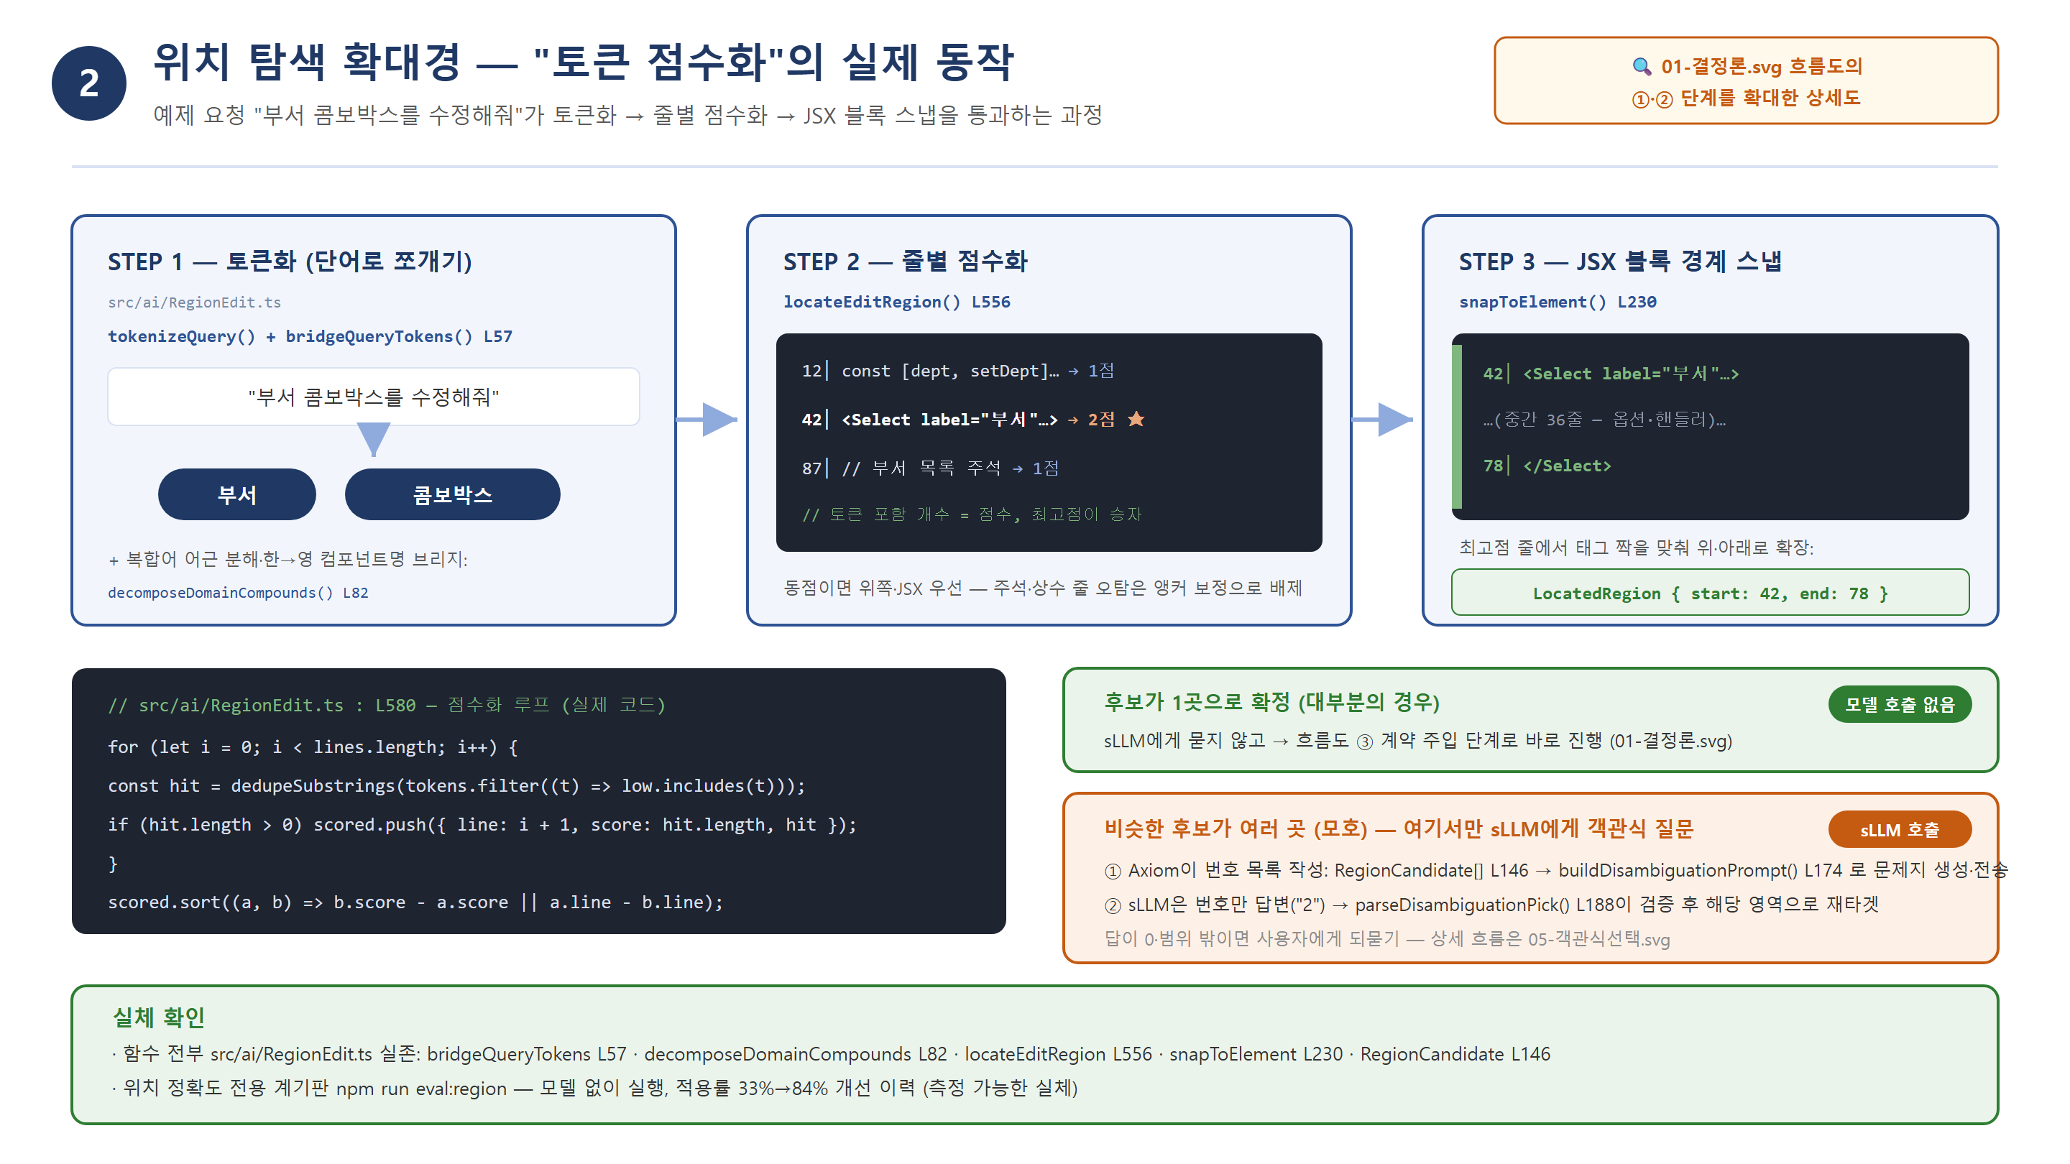
4. 검증 및 반영 방법 (구성 Ⓒ · Ⓓ)
4.1 객관식 질의 (Ⓒ)
편집 후보가 여럿이면 프로그램이 번호가 매겨진 후보 목록을 생성하고, AI는 그중 번호만 선택하도록 함. 문장을 지어낼 기회 자체를 제거하며, ‘보고 고르기’는 소형 AI도 안정적으로 수행할 수 있어 소형 모델의 강점만 안전하게 활용함.
4.2 컴파일러 검증 및 자동 교정 (Ⓓ)
AI가 생성한 코드는 파일 반영 이전에 6종의 거부 규칙과 문법·타입 검사기(예: tsc)로 검사됨. 오류가 있으면 검사 결과를 근거로 1회 자동 교정을 시도하고, 그래도 통과하지 못하면 원본을 그대로 보존함. 즉 불합격 코드는 어떤 경우에도 파일에 반영되지 않음.
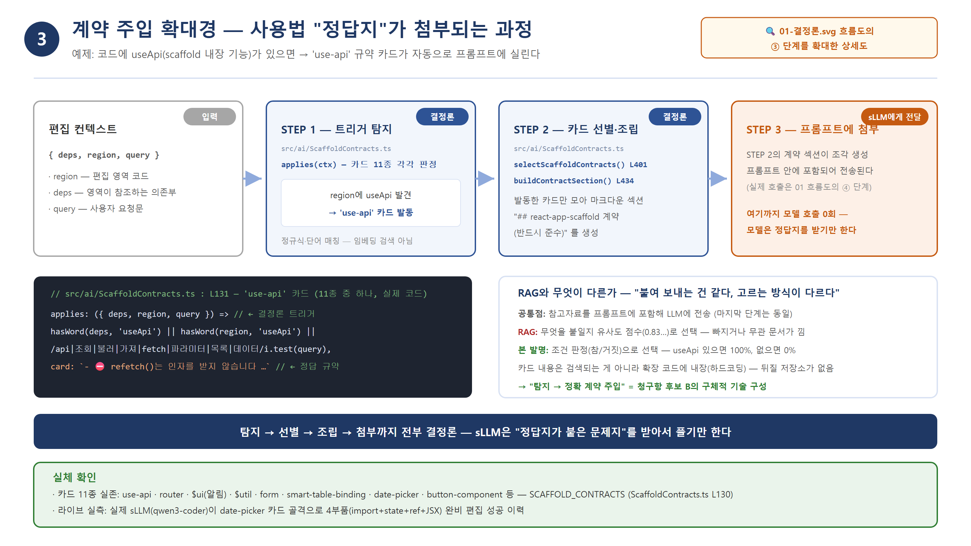
5. 오프라인 동작 방법 (구성 Ⓔ)
5.1 개요
폐쇄망에서는 AI 서버 중단이 일상적으로 발생할 수 있음. 통상의 도구는 AI 서버가 중단되면 오류로 아무 동작도 하지 못하나, 본 발명은 이를 장애가 아니라 ‘정상 동작 모드’로 처리함.
5.2 문서 기반 응답
AI 생성이 불가한 경우, 사전에 준비된 사용 설명 지식문서(RAG용 지식베이스)를 의미검색으로 찾아 문서 내용 그대로 응답함. 이때 실패 기록을 포함한 어떠한 데이터도 외부로 반출하지 않고 로컬 내에만 저장하여, 폐쇄망 보안 요건을 충족함.
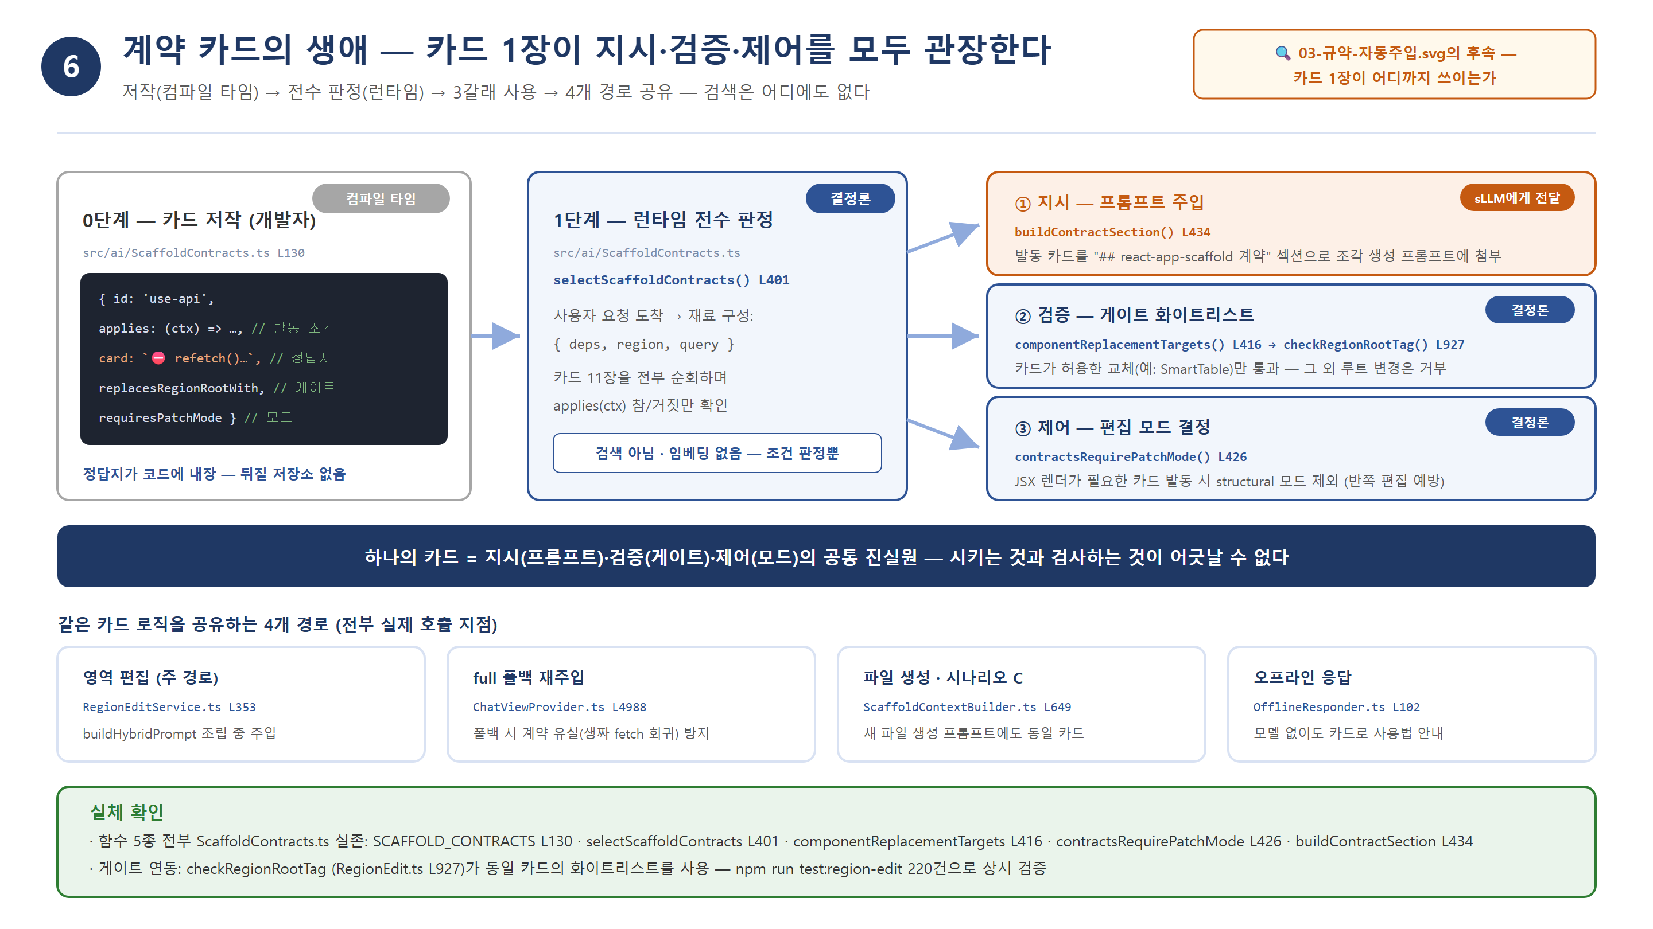
6. 출원 방향 (참고)
중심 청구항은 구성 Ⓐ+Ⓑ의 결합(프로그램이 편집 위치를 결정하고, 계약 매뉴얼을 자동 주입하여 소형 AI로도 안전한 코드 편집을 보장하는 방법)으로 설정하고, 여기에 보조 구성 Ⓒ(객관식 선택)·Ⓓ(컴파일러 검증)·Ⓔ(오프라인 동작)를 종속 청구항으로 부가하는 구조를 검토 중임. 명세서 전반에서 ‘큰 AI 없이 · 폐쇄망에서 · 소형 AI로’라는 조건의 조합을 일관되게 강조하고자 함.
실시 상태: VSCode 확장으로 전 기능 구현 완료, 자동 테스트 220건 이상, 사내 AI 모델로 동작 검증 완료. 위 8종 도식은 실제 저장소의 파일·함수 위치를 근거로 작성되어 실시예 및 청구항 처리 흐름도의 근거 자료로 활용 가능함.

